ỦY BAN NHÂN DÂN  TỈNH HẢI DƯƠNG  ------- | CỘNG HÒA XÃ HỘI CHỦ NGHĨA VIỆT NAM  Độc lập - Tự do - Hạnh phúc  ---------------
Số: 834/QĐ-UBND | Hải Dương, ngày 08 tháng 3 năm 2019

QUYẾT ĐỊNH
VỀ VIỆC CÔNG BỐ DANH MỤC THỦ TỤC HÀNH CHÍNH VÀ QUY TRÌNH NỘI BỘ GIẢI QUYẾT THỦ TỤC HÀNH CHÍNH THUỘC PHẠM VI CHỨC NĂNG QUẢN LÝ CỦA SỞ CÔNG THƯƠNG TỈNH HẢI DƯƠNG
CHỦ TỊCH ỦY BAN NHÂN DÂN TỈNH
Căn cứ Luật Tổ chức chính quyền địa phương ngày 19 tháng 6 năm 2015;
Căn cứ Nghị định số 63/2010/NĐ-CP ngày 08 tháng 6 năm 2010 của Chính phủ về kiểm soát thủ tục hành chính; Nghị định số 92/2017/NĐ-CP ngày 07 tháng 8 năm 2017 của Chính phủ sửa đổi, bổ sung một số điều của các Nghị định liên quan đến kiểm soát thủ tục hành chính;
Căn cứ Nghị định số 61/2018/NĐ-CP ngày 23 tháng 4 năm 2018 của Chính phủ về thực hiện cơ chế một cửa, một cửa liên thông trong giải quyết thủ tục hành chính;
Căn cứ Thông tư số 02/2017/TT-VPCP ngày 31 tháng 10 năm 2017 của Bộ trưởng, Chủ nhiệm Văn phòng Chính phủ hướng dẫn về nghiệp vụ kiểm soát thủ tục hành chính;
Căn cứ Thông tư số 01/2018/TT-VPCP ngày 23 tháng 11 năm 2018 của Bộ trưởng, Chủ nhiệm Văn phòng Chính phủ hướng dẫn thi hành một số quy định của Nghị định số 61/2018/NĐ-CP ngày 23 tháng 4 năm 2018 của Chính phủ về thực hiện cơ chế một cửa, một cửa liên thông trong giải quyết thủ tục hành chính;
Xét đề nghị của Giám/đốc Sở Công thương tại Tờ trình số 260/TTr-SCT ngày 22 tháng 02 năm 2019;
QUYẾT ĐỊNH:
Điều 1. Công bố kèm theo Quyết định này Danh mục thủ tục hành chính và quy trình nội bộ giải quyết thủ tục hành chính thuộc phạm vi chức năng quản lý của Sở Công thương tỉnh Hải Dương, cụ thể:
1. Danh mục thủ tục hành chính mới ban hành, thủ tục hành chính được sửa đổi, bổ sung: Chi tiết, có Phụ lục I đính kèm 08 thủ tục hành chính lĩnh vực Điện và 02 thủ tục hành chính lĩnh vực An toàn thực phẩm. Nội dung cụ thể của từng thủ tục hành chính được ban hành kèm theo Quyết định số 4252/QĐ-BCT ngày 12 tháng 11 năm 2018 của Bộ trưởng Bộ Công thương về việc công bố thủ tục hành chính mới ban hành/thủ tục hành chính được sửa đổi, bổ sung hoặc thay thế/thủ tục hành chính bị hủy bỏ hoặc bãi bỏ thuộc thẩm quyền giải quyết của Bộ Công thương; Quyết định số 4501/QĐ-BCT ngày 05 tháng 12 năm 2018 của Bộ trưởng Bộ Công thương về việc công bố thủ tục hành chính mới ban hành/bị bãi bỏ trong lĩnh vực an toàn thực phẩm thuộc phạm vi chức năng quản lý của Bộ Công thương.
2. Quy trình nội bộ giải quyết thủ tục hành chính: Chi tiết có Phụ lục II đính kèm 10 quy trình.
3. Danh mục thủ tục hành chính bãi bỏ: Chi tiết có Phụ lục III đính kèm bãi bỏ 09 thủ tục hành chính lĩnh vực Điện và 04 thủ tục hành chính lĩnh vực An toàn thực phẩm đã được công bố tại Quyết định số 3891/QĐ-UBND ngày 14 tháng 12 năm 2017 của Chủ tịch UBND tỉnh Hải Dương về việc công bố thủ tục hành chính thuộc phạm vi, chức năng quản lý của Sở Công thương.
Điều 2. Sở Công thương có trách nhiệm giải quyết thủ tục hành chính, cung cấp nội dung các thủ tục hành chính để Trung tâm Phục vụ hành chính công niêm yết công khai, hướng dẫn và tổ chức tiếp nhận, luân chuyển hồ sơ, trả kết quả giải quyết thủ tục hành chính cho tổ chức, cá nhân theo đúng quy định.
Văn phòng UBND tỉnh có trách nhiệm cập nhật công khai thủ tục hành chính trên Cơ sở dữ liệu quốc gia về thủ tục hành chính và Cơ sở dữ liệu thủ tục hành chính của UBND tỉnh đảm bảo kịp thời, đầy đủ, chính xác, đúng quy định.
Điều 3. Chánh Văn phòng UBND tỉnh, Giám đốc Sở Công thương; Giám đốc Trung tâm Phục vụ hành chính công tỉnh và các tổ chức, cá nhân có liên quan chịu trách nhiệm thi hành Quyết định này./.

Nơi nhận:  - Như Điều 3;  - Cục Kiểm soát TTHC (VPCP);  - Trung tâm CNTT;  - Lưu: VT, KSTTHC, Kh. | CHỦ TỊCH  Nguyễn Dương Thái

PHỤ LỤC I
DANH MỤC THỦ TỤC HÀNH CHÍNH THUỘC PHẠM VI CHỨC NĂNG QUẢN LÝ CỦA SỞ CÔNG THƯƠNG TỈNH HẢI DƯƠNG
(Ban hành kèm theo Quyết định số 834/QĐ-UBND ngày 08 tháng 3 năm 2019 của Chủ tịch UBND tỉnh Hải Dương)
A. THỦ TỤC HÀNH CHÍNH CẤP TỈNH
STT | Tên thủ tục hành chính | Thời hạn giải quyết | Địa điểm thực hiện | Phí, lệ phí (đồng) | Căn cứ pháp lý
I. LĨNH VỰC ĐIỆN
1 | Cấp Giấy phép hoạt động tư vấn chuyên ngành điện | 15 ngày làm việc kể từ ngày nhận đủ hồ sơ hợp lệ | Trung tâm Phục vụ hành chính công tỉnh Hải Dương (tầng 1 Thư viện tỉnh, đường Tôn Đức Thắng, thành phố Hải Dương) | 800.000 đồng | - Nghị định số 137/2013/NĐ-CP ngày 21/10/2013 của Chính phủ quy định chi tiết thi hành một số điều của Luật Điện lực và Luật sửa đổi bổ sung một số điều của Luật Điện lực;  - Nghị định số 08/2018/NĐ-CP ngày 15/01/2018 của Chính phủ sửa đổi một số Nghị định liên quan đến điều kiện đầu tư kinh doanh thuộc phạm vi quản lý nhà nước của Bộ Công Thương;  - Thông tư số 36/2018/TT-BCT ngày 16/10/2018 của Bộ trưởng Bộ Công Thương quy định về trình tự, thủ tục cấp, thu hồi giấy phép hoạt động điện lực;  - Thông tư số 167/2016/TT-BTC ngày 26/10/2016 của Bộ trưởng Bộ Tài chính quy định mức thu, chế độ thu, nộp, quản lý và sử dụng phí thẩm định cấp giấy phép hoạt động điện lực.  - Quyết định số 200/QĐ-UBND ngày 14/01/2014 của UBND tỉnh Hải Dương về việc ủy quyền cho Sở Công Thương cấp, sửa đổi, bổ sung, thu hồi và quản lý sử dụng Giấy phép hoạt động điện lực.
2 | Cấp sửa đổi, bổ sung Giấy phép hoạt động tư vấn chuyên ngành điện | 15 ngày làm việc kể từ ngày nhận đủ hồ sơ hợp lệ | Trung tâm Phục vụ hành chính công tỉnh Hải Dương (tầng 1 Thư viện tỉnh, đường Tôn Đức Thắng, thành phố Hải Dương) | 400.000 đồng | - Nghị định số 137/2013/NĐ-CP ngày 21/10/2013 của Chính phủ quy dinh chi tiết thi hành một số điều của Luật Điện lực và Luật sửa đổi bổ sung một số điều của Luật Điện lực;  - Nghị định số 08/2018/NĐ-CP ngày 15/01/2018 của Chính phủ sửa đổi một số Nghị định liên quan đến điều kiện đầu tư kinh doanh thuộc phạm vi quản lý nhà nước, của Bộ Công Thương;  - Thông tư số 36/2018/TT-BCT ngay 16/10/2018 của Bộ trưởng Bộ Công Thương quy định về trình tự, thủ tục cấp, thu hồi giấy phép hoạt động điện lực;  Thông tư số 167/2016/TT-BTC ngày 26/10/2016 của Bộ hưởng Bộ Tài chính quy định mức thu, chế độ thu, nộp, quản lý và sử dụng phí thẩm định cấp giấy phép hoạt động điện lực.  - Quyết định số 200/QĐ-UBND ngày 14/01/2014 của UBND tỉnh Hải Dương về việc ủy quyền cho Sở Công Thương cấp, sửa đổi, bổ sung, thu hồi và quản lý sử dụng Giấy phép hoạt động điện lực.
3 | Cấp Giấy phép hoạt động phát điện đối với nhà máy điện có quy mô dưới 03MW | 15 ngày làm việc kể từ ngày nhận đủ hồ sơ hợp lệ | Trung tâm Phục vụ hành chính công tỉnh Hải Dương (tầng 1 Thư viện tỉnh, đường Tôn Đức Thắng, thành phố Hải Dương) | 2.100.000 đồng | - Nghị định số 137/2013/NĐ-CP ngày 21/10/2013 của Chính phủ quy định chi tiết thi hành một số điều của Luật Điện lực và Luật sửa đổi bổ sung một số điều của Luật Điện lực;  - Nghị định số 08/2018/NĐ-CP ngày 15/01/2018 của Chính phủ sửa đổi một số Nghị định liên quan đến điều kiện đầu tư kinh doanh thuộc phạm vi quản lý nhà nước của Bộ Công Thương;  - Thông tư số 36/2018/TT-BCT ngày 16/10/2018 của Bộ trưởng Bộ Công Thương quy định về trình tự, thủ tục cấp, thu hồi giấy phép hoạt động điện lực;  - Thông tư số 167/2016/TT-BTC ngày 26/10/2016 của Bộ trưởng Bộ Tài chính quy định mức thu, chế độ thu, nộp, quản lý và sử dụng phí thẩm định cấp giấy phép hoạt động điện lực.  - Quyết định số 200/QĐ-UBND ngày 14/01/2014 của UBND tỉnh Hải Dương về việc ủy quyền cho Sở Công Thương cấp, sửa đổi, bổ sung, thu hồi và quản lý sử dụng Giấy phép hoạt động điện lực.
4 | Cấp sửa đổi bổ sung Giấy phép hoạt động phát điện đối với nhà máy điện có quy mô dưới 03MW | 15 ngày làm việc kể từ ngày nhận đủ hồ sơ hợp lệ | Trung tâm Phục vụ hành chính công tỉnh Hải Dương (tầng 1 Thư viện tỉnh, đường Tôn Đức Thắng, thành phố Hải Dương) | 1.050.000 đồng | - Nghị định số 137/2013/NĐ-CP ngày 21/10/2013 của Chính phủ quy định chi tiết thi hành một số điều của Luật Điện lực và Luật sửa đổi bổ sung một số điều của Luật Điện lực;  - Nghị định số 08/2018/NĐ-CP ngày 15/01/2018 của Chính phủ sửa đổi một số Nghị định liên quan đến điều kiện đầu tư kinh doanh thuộc phạm vi quản lý nhà nước của Bộ Công Thương;  - Thông tư số 36/2018/TT-BCT ngày 16/10/2018 của Bộ trưởng Bộ Công Thương quy định về trình tự, thủ tục cấp, thu hồi giấy phép hoạt động điện lực;  - Thông tư số 167/2016/TT-BTC ngày 26/10/2016 của Bộ trưởng Bộ Tài chính quy định mức thu, chế độ thu, nộp, quản lý và sử dụng phí thẩm định cấp giấy phép hoạt động điện lực.  - Quyết định số 200/QĐ-UBND ngày 14/01/2014 của UBND tỉnh Hải Dương về việc ủy quyền cho Sở Công Thương cấp, sửa đổi, bổ sung, thu hồi và quản lý sử dụng Giấy phép hoạt động điện lực.
5 | Cấp Giấy phép hoạt động bán lẻ điện đến cấp điện áp 0,4kV | 15 ngày làm việc kể từ ngày nhận đủ hồ sơ hợp lệ | Trung tâm Phục vụ hành chính công tỉnh Hải Dương (tầng 1 Thư viện tỉnh, đường Tôn Đức Thắng, thành phố Hải Dương) | 700.000 đồng | - Nghị định số 137/2013/NĐ-CP ngày 21/10/2013 của Chính phủ quy định chi tiết thi hành một số điều của Luật Điện lực và Luật sửa đổi bổ sung một số điều của Luật Điện lực;  - Nghị định số 08/2018/NĐ-CP ngày 15/01/2018 của Chính phủ sửa đổi một số Nghị định liên quan đến điều kiện đầu tư kinh doanh thuộc phạm vi quản lý nhà nước của Bộ Công Thương;  - Thông tư số 36/2018/TT-BCT ngày 16/10/2018 của Bộ trưởng Bộ Công Thương quy định về trình tự, thủ tục cấp, thu hồi giấy phép hoạt động điện lực;  Thông tư số 167/2016/TT-BTC ngày 26/10/2016 của Bộ trưởng Bộ Tài chính quy định mức thu, chế độ thu, nộp, quản lý và sử dụng phí thẩm định cấp giấy phép hoạt động điện lực.  - Quyết định số 200/QĐ-UBND ngày 14/01/2014 của UBND tỉnh Hải Dương về việc ủy quyền cho, Sở Công Thương cấp, sửa đổi, bổ sung, thu hồi và quản lý sử dụng Giấy phép hoạt động điện lực.
6 | Cấp sửa đổi, bổ sung Giấy phép hoạt động bán lẻ điện đến cấp điện áp 0,4kV | 15 ngày làm việc kể từ ngày nhận đủ hồ sơ hợp lệ | Trung tâm Phục vụ hành chính công tỉnh Hải Dương (tầng 1 Thư viện tỉnh, đường Tôn Đức Thắng, thành phố Hải Dương) | 350.000 đồng | - Nghị định số 137/2013/NĐ-CP ngay 21/10/2013 của Chính phủ quy định chi tiết thi hành một số điều của Luật Điện lực và Luật sửa đổi bổ sung một số điều của Luật Điện lực;  - Nghị định số 08/2018/NĐ-CP ngày 15/01/2018 của Chính phủ sửa đổi một số Nghị định liên quan đến điều kiện đầu tư kinh doanh thuộc phạm vi quản lý nhà nước của Bộ Công Thương;  - Thông tư số 36/2018/TT-BCT ngày 16/10/2018 của Bộ trưởng Bộ Công Thương quy định về trình tự, thủ tục cấp, thu hồi giấy phép hoạt động điện lực;  - Thông tư số 167/2016/TT-BTC ngày 26/10/2016 của Bộ trưởng Bộ Tài chính quy định mức thu, chế độ thu, nộp, quản lý và sử dụng phí thẩm định cấp giấy phép hoạt động điện lực.  - Quyết định số 200/QĐ-UBND ngày 14/01/2014 của UBND tỉnh Hải Dương về việc ủy quyền cho Sở Công Thương cấp, sửa đổi, bổ sung, thu hồi và quản lý sử dụng Giấy phép hoạt động điện lực.
7 | Cấp Giấy phép hoạt động phân phối điện đến cấp điện áp 35kV | 15 ngày làm việc kể từ ngày nhận đủ hồ sơ hợp lệ | Trung tâm Phục vụ hành chính công tỉnh Hải Dương (tầng 1 Thư viện tỉnh, đường Tôn Đức Thắng, thành phố Hải Dương) | 800.000 đồng | - Nghị định số 137/2013/NĐ-CP ngày 21/10/2013 của Chính phủ quy định chi tiết thi hành một số điều của Luật Điện lực và Luật sửa đổi bổ sung một số điều của Luật Điện lực;  - Nghị định số 08/2018/NĐ-CP ngày 15/01/2018 của Chính phủ sửa đổi một số Nghị định liên quan đến điều kiện đầu tư kinh doanh thuộc phạm vi quản lý nhà nước của Bộ Công Thương;  - Thông tư số 36/2018/TT-BCT ngày 16/10/2018 của Bộ trưởng Bộ Công Thương quy định về trình tự, thủ tục cấp, thu hồi giấy phép hoạt động điện lực;  - Thông tư số 167/2016/TT-BTC ngày 26/10/2016 của Bộ trưởng Bộ Tài chính quy định mức thu, chế độ thu, nộp, quản lý và sử dụng phí thẩm định cấp giấy phép hoạt động điện lực.  - Quyết định số 200/QĐ-UBND ngày 14/01/2014 của UBND tỉnh Hải Dương về việc ủy quyền cho Sở Công Thương cấp, sửa đổi, bổ sung, thu hồi và quản lý sử dụng Giấy phép hoạt động điện lực.
8 | Cấp sửa đổi, bổ sung Giấy phép hoạt động phân phối điện đến cấp điện áp 35kV | 15 ngày làm việc kể từ ngày nhận đủ hồ sơ hợp lệ | Trung tâm Phục vụ hành chính công tỉnh Hải Dương (tầng 1 Thư viện tỉnh, đường Tôn Đức Thắng, thành phố Hải Dương) | 400.000 đồng | - Nghị định số 137/2013/NĐ-CP ngày 21/10/2013 của Chính phủ quy định chi tiết thi hành một số điều của Luật Điện lực và Luật sửa đổi bổ sung một số điều của Luật Điện lực;  - Nghị định số 08/2018/NĐ-CP ngày 15/01/2018 của Chính phủ sửa đổi một số Nghị định liên quan đến điều kiện đầu tư kinh doanh thuộc phạm vi quản lý nhà nước của Bộ Công Thương;  - Thông tư số 36/2018/TT-BCT ngày 16/10/2018 của Bộ trưởng Bộ Công Thương quy định về trình tự, thủ tục cấp, thu hồi giấy phép hoạt động điện lực;  - Thông tư số 167/2016/TT-BTC ngày 26/10/2016 của Bộ trưởng Bộ Tài chính quy định mức thu, chế độ thu, nộp, quản lý và sử dụng phí thẩm định cấp giấy phép hoạt động điện lực.  - Quyết định số 200/QĐ-UBND ngày 14/01/2014 của UBND tỉnh Hải Dương về việc ủy quyền cho Sở Công Thương cấp, sửa đổi, bổ sung, thu hồi và quản lý sử dụng Giấy phép hoạt động điện lực.
II. LĨNH VỰC AN TOÀN THỰC PHẨM
1 | Cấp Giấy chứng nhận đủ điều kiện an toàn thực phẩm đối với cơ sở sản xuất, kinh doanh thực phẩm | 05 ngày làm việc kể từ khi có kết quả thẩm định thực tế tại cơ sở là “Đạt” | Trung tâm Phục vụ hành chính công tỉnh Hải Dương (tầng 1 Thư viện tỉnh, đường Tôn Đức Thắng, thành phố Hải Dương) | - Phí thẩm định cơ sở kinh doanh thực phẩm: 1.000.000 đồng/lần/cơ sở;  - Phí thẩm định cơ sở sản xuất thực phẩm: 3.000.000 đồng/lần/cơ sở. | - Luật An toàn thực phẩm;  - Nghị định số 15/2018/NĐ-CP ngày 02/02/2018 của Chính phủ quy định chi tiết thi hành một số điều của Luật An toàn thực phẩm;  - Thông tư số 43/2018/TT-BCT ngày 15/11/2018 của Bộ trưởng Bộ Công Thương quy định về quản lý an toàn thực phẩm thuộc trách nhiệm của Bộ Công Thương;  - Thông tư số 279/2016/TT-BTG ngày 14/11/2016 của Bộ trưởng Bộ Tài chính quy định mức thu, chế độ thu, nộp, quản lý và sử dụng phí trong công tác an toàn vệ sinh thực phẩm.
2 | Cấp lại Giấy chứng nhận đủ điều kiện an toàn thực phẩm đối với cơ sở sản xuất, kinh doanh thực phẩm | -Trường hợp cấp lại do Giấy chứng nhận bị mất hoặc bị lỏng; thay đổi tên cơ sở nhưng không thay đổi chủ cơ sở, địa chỉ, địa điểm và toàn bộ quy trình sản xuất, mặt hàng kinh doanh; thay đổi chủ cơ sở nhưng không thay đổi tên cơ sở, địa chỉ, địa điểm và toàn bộ quy trình sản xuất, mặt hàng kinh doanh: 03 ngày làm việc kể từ ngày nhận được Đơn đề nghị hợp lệ.  - Trường hợp cơ sở thay đổi địa điểm sản xuất, kinh doanh; thay đổi, bổ sung quy trình sản xuất và khi Giấy chứng nhận hết hiệu lực: 05 ngày làm việc kể từ khi có kết quả thẩm định thực tế tại cơ sở là “Đạt”. | Trung tâm Phục vụ hành chính công tỉnh Hải Dương (tầng 1 Thư viện tỉnh, đường Tôn Đức Thắng, thành phố Hải Dương) | - Trường hợp cấp lại do Giấy chứng nhận bị mất hoặc bị hỏng; thay đổi tên cơ sở nhưng không thay đổi chủ cơ sở, địa chỉ, địa điểm và toàn bộ quy trình sản xuất, mặt hàng kinh doanh; thay đổi chủ cơ sở nhưng không thay đổi tên cơ sở, địa chỉ, địa điểm và toàn bộ quy trình sản xuất, mặt hàng kinh doanh: không quy định.  -Trường hợp cơ sở thay đổi địa điểm sản xuất, kinh doanh; thay đổi, bổ sung quy trình sản xuất, mặt hàng kinh doanh và khi Giấy chứng nhận hết hiệu lực:  + Phí thẩm định cơ sở kinh doanh thực phẩm: 1.000.000 đồng/lần/cơ sở;  + Phí thẩm định cơ sở sản xuất thực phẩm: 3.000.000 đồng/lần/cơ sở. | - Luật An toàn thực phẩm;  - Nghị định số 15/2018/NĐ-CP ngày 02/02/2018 của Chính phủ quy định chi tiết thi hành một số điều của Luật An toàn thực phẩm;  - Thông tư số 43/2018/TT-BCT ngày 15/11/2018 của Bộ trưởng Bộ Công Thương quy định về quản lý an toàn thực phẩm thuộc trách nhiệm của Bộ Công Thương;  - Thông tư số 279/2016/TT-BTC ngày 14/11/2016 của Bộ trưởng Bộ Tài chính quy định mức thu, chế độ thu, nộp, quản lý và sử dụng phí trong công tác an toàn vệ sinh thực phẩm.

PHỤ LỤC II
QUY TRÌNH NỘI BỘ GIẢI QUYẾT THỦ TỤC HÀNH CHÍNH THUỘC PHẠM VI CHỨC NĂNG QUẢN LÝ CỦA SỞ CÔNG THƯƠNG TỈNH HẢI DƯƠNG
(Ban hành kèm theo Quyết định số 834/QĐ-UBND ngày 08 tháng 3 năm 2019 của Chủ tịch UBND tỉnh Hải Dương)
A. Thủ tục hành chính cấp tỉnh
I. Thủ tục: cấp Giấy phép hoạt động tư vấn chuyên ngành điện
1. Thời hạn giải quyết: 15 ngày làm việc kể từ ngày nhận đủ hồ sơ hợp lệ.
2. Sơ đồ Quy trình giải quyết:
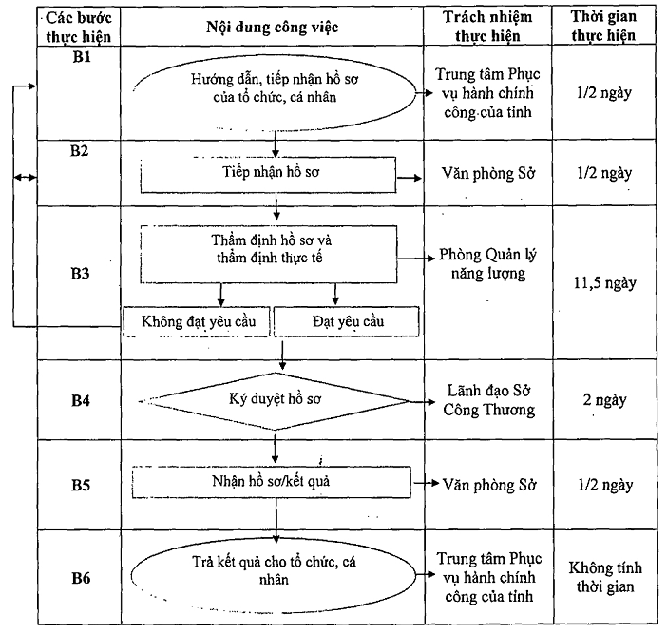
3. Diễn giải sơ đồ
a) Tiếp nhận hồ sơ
- Tổ chức, cá nhân nộp hồ sơ trực tiếp hoặc gửi qua đường bưu điện tới Trung tâm Phục vụ hành chính công của tỉnh hoặc trực tuyến trên cổng dịch vụ công.
- Đại diện của Sở Công Thương thường trực tại Trung tâm Phục vụ hành chính công tỉnh thực hiện kiểm tra thành phần, số lượng hồ sơ. Nếu đầy đủ theo quy định thì tiếp nhận, gửi giấy hẹn/mã hồ sơ cho tổ chức/cá nhân, chuyển hồ sơ cho nhân viên bưu chính tại Trung tâm Phục vụ hành chính công chuyển hồ sơ về Văn phòng sở trong vòng 1/2 ngày, văn thư Văn phòng sở bàn giao hồ sơ cho phòng Quản lý năng lượng trong thời gian 1/2 ngày. Nếu hồ sơ chưa đầy đủ thì đại diện của Sở Công Thương thường trực tại Trung tâm Phục vụ hành chính công tỉnh lập phiếu hướng dẫn hoàn thiện hồ sơ cho tổ chức/cá nhân.
b) Thẩm định và xem xét, ký duyệt hồ sơ
Trong thời hạn 11,5 ngày làm việc kể từ khi nhận hồ sơ, phòng Quản lý năng lượng thẩm định hồ sơ. Trường hợp hồ sơ không đạt yêu cầu thì trả lại hồ sơ kèm theo thông báo bằng văn bản nêu rõ lý do chuyển Văn phòng Sở gửi Trung tâm Phục vụ hành chính công để thông báo cho tổ chức, công dân. Trường hợp hồ sơ đạt yêu cầu thì dự thảo Giấy phép trình Lãnh đạo sở ký duyệt.
Trong thời hạn 2 ngày làm việc, Lãnh đạo sở xem xét ký duyệt hồ sơ nếu kết quả thẩm định đạt; nếu không đạt lãnh đạo sở chuyển lại cho phòng Quản lý năng lượng và nêu rõ lý do.
c) Trả kết quả
Bộ phận trả kết quả Trung tâm Phục vụ hành chính công của tỉnh nhận hồ sơ/kết quả từ Văn phòng sở và trả hồ sơ/kết quả cho tổ chức, cá nhân trực tiếp tại Trung tâm Phục vụ hành chính công hoặc qua dịch vụ bưu chính công ích.
II. Thủ tục: Cấp sửa đổi, bổ sung Giấy phép hoạt động tư vấn chuyên ngành điện
1. Thời hạn giải quyết: 15 ngày làm việc kể từ ngày nhận đủ hồ sơ hợp lệ.
2. Sơ đồ Quy trình giải quyết:
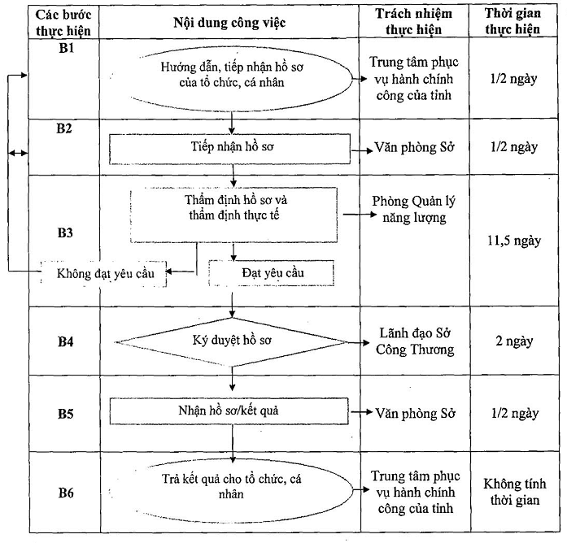
3. Diễn giải sơ đồ
a) Tiếp nhận hồ sơ
- Tổ chức, cá nhân nộp hồ sơ trực tiếp hoặc gửi qua đường bưu điện tới Trung tâm Hành chính công của tỉnh hoặc trực tuyến trên cổng dịch vụ công.
- Đại diện của Sở Công Thương thường trực tại Trung tâm phục vụ Hành chính công tỉnh thực hiện kiểm tra thành phần, số lượng hồ sơ. Nếu đầy đủ theo quy định thì tiếp nhận, gửi giấy hẹn/mã hồ sơ cho tổ chức/cá nhân, chuyển hồ sơ cho nhân viên bưu chính tại Trung tâm phục vụ Hành chính công. Nhân viên bưu chính chuyển hồ sơ về Văn Phòng sở và bàn giao hồ sơ cho phòng Quản lý năng lượng trong thời gian 01 ngày làm việc kể từ khi tiếp nhận hồ sơ. Nếu hồ sơ chưa đầy đủ thì đại diện của Sở Công Thương thường trực tại Trung tâm Phục vụ hành chính công tỉnh lập phiếu hướng dẫn hoàn thiện hồ sơ cho tổ chức/cá nhân.
b) Thẩm định và xem xét, ký duyệt hồ sơ
Phòng Quản lý năng lượng tiếp nhận hồ sơ từ đại diện của Sở Công Thương thường trực tại Trung tâm phục vụ Hành chính công tỉnh và tiến hành giải quyết hồ sơ.
Trong thời hạn 11,5 ngày làm việc, phòng Quản lý năng lượng thẩm định hồ sơ. Trường hợp hồ sơ đạt yêu cầu thì tiến hành thẩm định thực tế; trường hợp hồ sơ không đạt yêu cầu thì soạn văn bản hướng dẫn hoàn thiện hồ sơ chuyển Văn phòng Sở gửi Trung tâm phục vụ hành chính công. Nếu kết quả thẩm định thực tế đạt thì soạn dự thảo Giấy phép; nếu không đạt thì dự thảo văn bản từ chối cấp Giấy phép trình lãnh đạo Sở ký duyệt.
Trong thời hạn 2 ngày làm việc, Lãnh đạo sở xem xét ký duyệt hồ sơ nếu kết quả thẩm định đạt; nếu không đạt lãnh đạo sở chuyển lại cho phòng Quản lý năng lượng và nêu rõ lý do.
c) Trả kết quả
Văn phòng Sở chuyển hồ sơ/kết quả qua dịch vụ bưu chính công ích đến Trung tâm phục vụ hành chính công của tỉnh, bộ phận trả kết quả Trung tâm phục vụ hành chính công của tỉnh trả hồ sơ/kết quả trực tiếp cho tổ chức, cá nhân hoặc qua dịch vụ bưu chính công ích.
III. Thủ tục: Cấp giấy phép hoạt động phát điện đối với nhà máy điện có quy mô công suất dưới 03MW
1. Thời hạn giải quyết: 15 ngày làm việc kể từ ngày nhận đủ hồ sơ hợp lệ.
2. Sơ đồ Quy trình giải quyết:
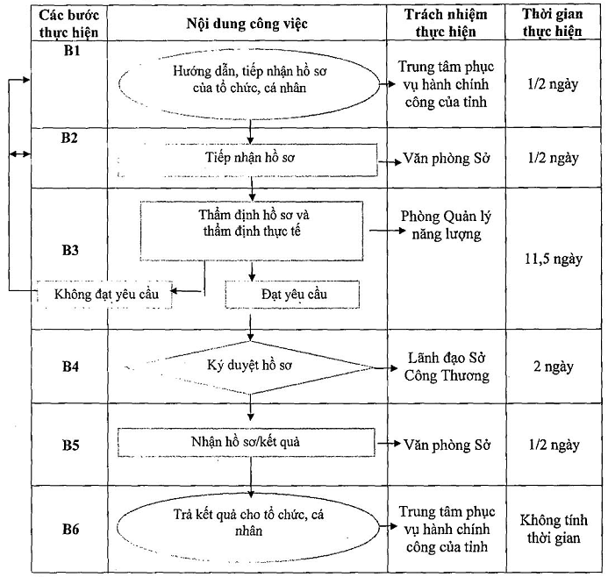
3. Diễn giải sơ đồ
a) Tiếp nhận hồ sơ
- Tổ chức, cá nhân nộp hồ sơ trực tiếp hoặc gửi qua đường bưu điện tới Trung tâm Hành chính công của tỉnh hoặc trực tuyến trên cổng dịch vụ công.
- Đại diện của Sở Công Thương thường trực tại Trung tâm phục vụ Hành chính công tỉnh thực hiện kiểm tra thành phần, số lượng hồ sơ. Nếu đầy đủ theo quy định thì tiếp nhận, gửi giấy hẹn/mã hồ sơ cho tổ chức/cá nhân, chuyển hồ sơ cho nhân viên bưu chính tại Trung tâm phục vụ Hành chính công. Nhân viên bưu chính chuyển hồ sơ về Văn Phòng sở và bàn giao hồ sơ cho phòng Quản lý năng lượng trong thời gian 01 ngày làm việc kể từ khi tiếp nhận hồ sơ. Nếu hồ sơ chưa đầy đủ thì đại diện của Sở Công Thương thường trực tại Trung tâm Phục vụ hành chính công tỉnh lập phiếu hướng dẫn hoàn thiện hồ sơ cho tổ chức/cá nhân.
b) Thẩm định và xem xét, ký duyệt hồ sơ
Phòng Quản lý năng lượng tiếp nhận hồ sơ từ đại diện của Sở Công Thương thường trực tại Trung tâm phục vụ Hành chính công tỉnh và tiến hành giải quyết hồ sơ.
Trong thời hạn 11,5 ngày làm việc, phòng Quản lý năng lượng thẩm định hồ sơ. Trường hợp hồ sơ đạt yêu cầu thì tiến hành thẩm định thực tế; trường hợp hồ sơ không đạt yêu cầu thì soạn văn bản hướng dẫn hoàn thiện hồ sơ chuyển Văn phòng Sở gửi Trung tâm phục vụ hành chính công. Nếu kết quả thẩm định thực tế đạt thì soạn dự thảo Giấy phép; nếu không đạt thì dự thảo văn bản từ chối cấp Giấy phép trình lãnh đạo Sở ký duyệt.
Trong thời hạn 2 ngày làm việc, Lãnh đạo sở xem xét ký duyệt hồ sơ nếu kết quả thẩm định đạt; nếu không đạt lãnh đạo sở chuyển lại cho Phòng Quản lý năng lượng và nêu rõ lý do.
c) Trả kết quả
Văn phòng Sở chuyển hồ sơ/kết quả qua dịch vụ bưu chính công ích đến Trung tâm phục vụ hành chính công của tỉnh, bộ phận trả kết quả Trung tâm phục vụ hành chính công của tỉnh trả hồ sơ/kết quả trực tiếp cho tổ chức, cá nhân hoặc qua dịch vụ bưu chính công ích.
IV. Thủ tục: Cấp sửa đổi, bổ sung Giấy phép hoạt động phát điện đối với nhà máy điện có quy mô công suất dưới 03MW
1. Thời hạn giải quyết: 15 ngày làm việc kể từ ngày nhận đủ hồ sơ hợp lệ.
2. Sơ đồ Quy trình giải quyết:
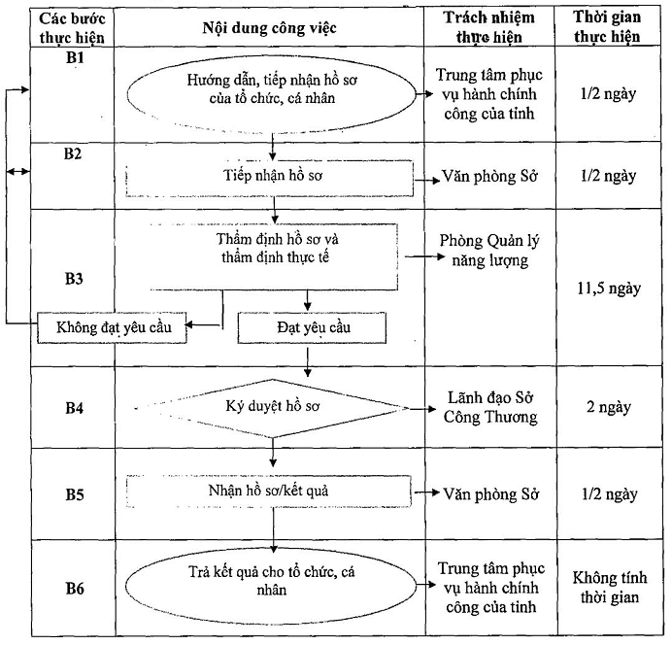
3. Diễn giải sơ đồ
a) Tiếp nhận hồ sơ
- Tổ chức, cá nhân nộp hồ sơ trực tiếp hoặc gửi qua đường bưu điện tới Trung tâm Hành chính công của tỉnh hoặc trực tuyến trên cổng dịch vụ công.
- Đại diện của Sở Công Thương thường trực tại Trung tâm phục vụ Hành chính công tỉnh thực hiện kiểm tra thành phần, số lượng hồ sơ. Nếu đầy đủ theo quy định thì tiếp nhận, gửi giấy hẹn/mã hồ sơ cho tổ chức/cá nhân, chuyển hồ sơ cho nhân viên bưu chính tại Trung tâm phục vụ Hành chính công. Nhân viên bưu chính chuyển hồ sơ về Văn Phòng sở và bàn giao hồ sơ cho phòng Quản lý năng lượng trong thời gian 01 ngày làm việc kể từ khi tiếp nhận hồ sơ. Nếu hồ sơ chưa đầy đủ thì đại diện của Sở Công Thương thường trực tại Trung tâm Phục vụ hành chính công tỉnh lập phiếu hướng dẫn hoàn thiện hồ sơ cho tổ chức/cá nhân.
b) Thẩm định và xem xét, ký duyệt hồ sơ
Phòng Quản lý năng lượng tiếp nhận hồ sơ từ đại diện của Sở Công Thương thường trực tại Trung tâm phục vụ Hành chính công tỉnh và tiến hành giải quyết hồ sơ.
Trong thời hạn 11,5 ngày làm việc, phòng Quản lý năng lượng thẩm định hồ sơ. Trường hợp hồ sơ đạt yêu cầu thì tiến hành thẩm định thực tế; trường hợp hồ sơ không đạt yêu cầu thì soạn văn bản hướng dẫn hoàn thiện hồ sơ chuyển Văn phòng Sở gửi Trung tâm phục vụ hành chính công. Nếu kết quả thẩm định thực tế đạt thì soạn dự thảo Giấy phép; nếu không đạt thì dự thảo văn bản từ chối cấp Giấy phép trình lãnh đạo Sở ký duyệt.
Trong thời hạn 2 ngày làm việc, Lãnh đạo sở xem xét ký duyệt hồ sơ nếu kết quả thẩm định đạt; nếu không đạt lãnh đạo sở chuyển lại cho phòng Quản lý năng lượng và nêu rõ lý do.
c) Trả kết quả
Văn phòng Sở chuyển hồ sơ/kết quả qua dịch vụ bưu chính công ích đến Trung tâm phục vụ hành chính công của tỉnh, bộ phận trả kết quả Trung tâm phục vụ hành chính công của tỉnh trả hồ sơ/kết quả trực tiếp cho tổ chức, cá nhân hoặc qua dịch vụ bưu chính công ích.
V. Thủ tục: Cấp giấy phép hoạt động bán lẻ điện đến cấp điện áp 0,4kV
1. Thời hạn giải quyết: 15 ngày làm việc kể từ ngày nhận đủ hồ sơ hợp lệ.
2. Sơ đồ Quy trình giải quyết:
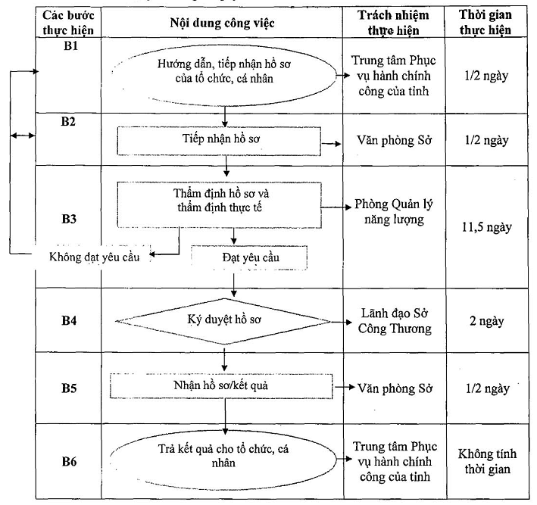
3. Diễn giải sơ đồ
a) Tiếp nhận hồ sơ
- Tổ chức, cá nhân nộp hồ sơ trực tiếp hoặc gửi qua đương bưu điện tới Trung tâm Phục vụ hành chính công của tỉnh hoặc trực tuyến trên cổng dịch vụ công.
- Đại diện của Sở Công Thương thường trực tại Trung tâm Phục vụ hành chính công tỉnh thực hiện kiểm tra thành phần, số lượng hồ sơ. Nếu đầy đủ theo quy định thì tiếp nhận, gửi giấy hẹn/mã hồ sơ cho tổ chức/cá nhân, chuyển hồ sơ cho nhân viên bưu chính tại Trung tâm Phục vụ hành chính công chuyển hồ sơ về Văn phòng sở trong vòng 1/2 ngày, văn thư Văn phòng sở bàn giao hồ sơ cho phòng Quản lý năng lượng trong thời gian 1/2 ngày. Nếu hồ sơ chưa đầy đủ thì đại diện của Sở Công Thương thường trực tại Trung tâm Phục vụ hành chính công tỉnh lập phiếu hướng dẫn hoàn thiện hồ sơ cho tổ chức/cá nhân.
b) Thẩm định và xem xét, ký duyệt hồ sơ
Trong thời hạn 11,5 ngày làm việc kể từ khi nhận hồ sơ, phòng Quản lý năng lượng thẩm định hồ sơ. Trường hợp hồ sơ không đạt yêu cầu thì trả lại hồ sơ kèm theo thông báo bằng văn bản nêu rõ lý do chuyển Văn phòng Sở gửi Trung tâm Phục vụ hành chính công để thông báo cho tổ chức, công dân. Trường hợp hồ sơ đạt yêu cầu thì dự thảo Giấy phép trình Lãnh đạo sở ký duyệt.
Trong thời hạn 2 ngày làm việc, Lãnh đạo sở xem xét ký duyệt hồ sơ nếu kết quả thẩm định đạt; nếu không đạt lãnh đạo sở chuyển lại cho phòng Quản lý năng lượng và nêu rõ lý do,
c) Trả kết quả
Bộ phận trả kết quả Trung tâm Phục vụ hành chính công của tỉnh nhận hồ sơ/kết quả từ Văn phòng sở và trả hồ sơ/kết quả cho tổ chức, cá nhân trực tiếp tại Trung tâm Phục vụ hành chính công hoặc qua dịch vụ bưu chính công ích.
VI. Thủ tục: Cấp sửa đổi, bổ sung Giấy phép hoạt động bán lẻ điện đến cấp điện áp 0,4kV
1. Thời hạn giải quyết: 15 ngày làm việc kể từ ngày nhận đủ hồ sơ hợp lệ.
2. Sơ đồ Quy trình giải quyết:
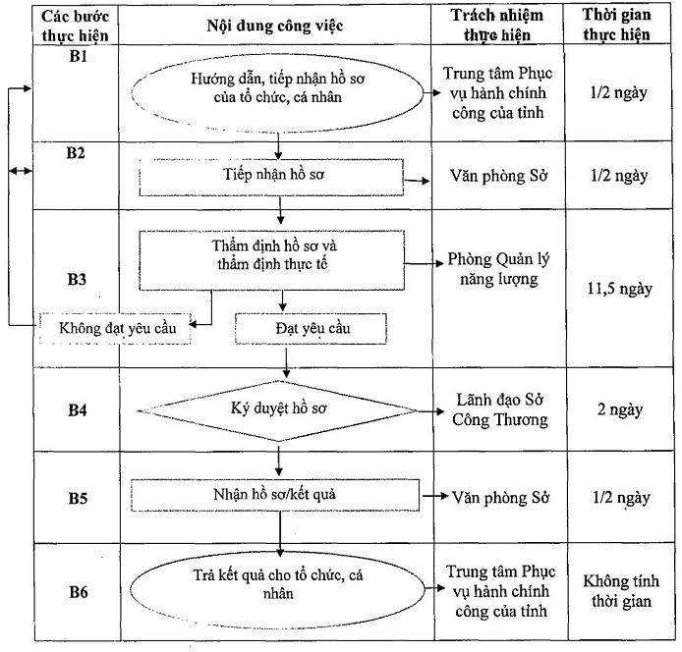
3. Diễn giải sơ đồ
a) Tiếp nhận hồ sơ
- Tổ chức, cá nhân nộp hồ sơ trực tiếp hoặc gửi qua đường bưu điện tới Trung tâm Phục vụ hành chính công của tỉnh hoặc trực tuyến trên cổng dịch vụ công.
- Đại diện của Sở Công Thương thường trực tại Trung tâm Phục vụ hành chính công tỉnh thực hiện kiểm tra thành phần, số lượng hồ sơ. Nếu đầy đủ theo quy định thì tiếp nhận, gửi giấy hẹn/mã hồ sơ cho tổ chức/cá nhân, chuyển hồ sơ cho nhân viên bưu chính tại Trung tâm Phục vụ hành chính công chuyển hồ sơ về Văn phòng sở trong vòng 1/2 ngày, văn thư Văn phòng sở bàn giao hồ sơ cho phòng Quản lý năng lượng trong thời gian 1/2 ngày. Nếu hồ sơ chưa đầy đủ thì đại diện của Sở Công Thương thường trực tại Trung tâm Phục vụ hành chính công tỉnh lập phiếu hướng dẫn hoàn thiện hồ sơ cho tổ chức/cá nhân.
b) Thẩm định và xem xét, ký duyệt hồ sơ
Trong thời hạn 11,5 ngày làm việc kể từ khi nhận hồ sơ, phòng Quản lý năng lượng thẩm định hồ sơ. Trường hợp hồ sơ không đạt yêu cầu thì trả lại hồ sơ kèm theo thông báo bằng văn bản nêu rõ lý do chuyển Văn phòng Sở gửi Trung tâm Phục vụ hành chính công để thông báo cho tổ chức, công dân. Trường hợp hồ sơ đạt yêu cầu thì dự thảo Giấy phép trình Lãnh đạo sở ký duyệt.
Trong thời hạn 2 ngày làm việc, Lãnh đạo sở xem xét ký duyệt hồ sơ nếu kết quả thẩm định đạt; nếu không đạt lãnh đạo sở chuyển lại cho phòng Quản lý năng lượng và nêu rõ lý do.
c) Trả kết quả
Bộ phận trả kết quả Trung tâm Phục vụ hành chính công của tỉnh nhận hồ sơ/kết quả từ Văn phòng sở và trả hồ sơ/kết quả cho tổ chức, cá nhân trực tiếp tại Trung tâm Phục vụ hành chính công hoặc qua dịch vụ bưu chính công ích.
VII. Thủ tục: Cấp giấy phép hoạt động phân phối điện đến cấp điện áp 35 kV
1. Thời hạn giải quyết: 15 ngày làm việc đủ hồ sơ hợp lệ.
2. Sơ đồ Quy trình giải quyết:
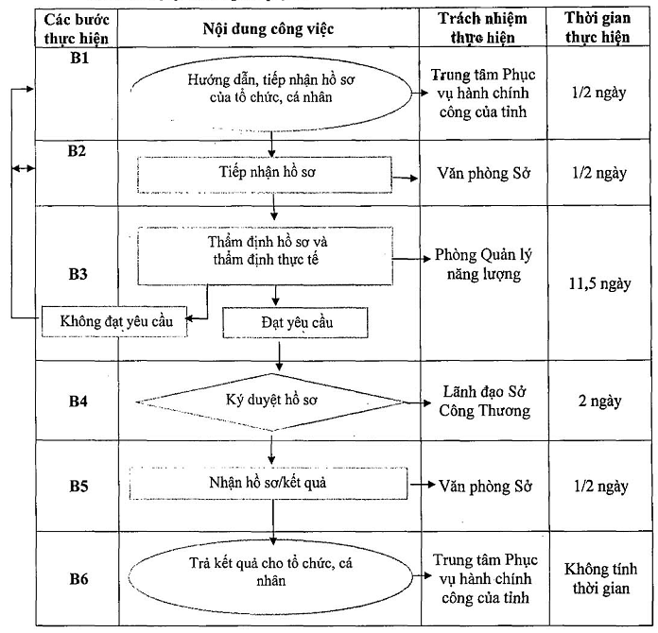
3. Diễn giải sơ đồ
a) Tiếp nhận hồ sơ
- Tổ chức, cá nhân nộp hồ sơ trực tiếp hoặc gửi qua đường bưu điện tới Trung tâm Phục vụ hành chính công của tỉnh hoặc trực tuyến trên cổng dịch vụ công.
- Đại diện của Sở Công Thương thường trực tại Trung tâm Phục vụ hành chính công tỉnh thực hiện kiểm tra thành phần, số lượng hồ sơ. Nếu đầy đủ theo quy định thì tiếp nhận, gửi giấy hẹn/mã hồ sơ cho tổ chức/cá nhân, chuyển hồ sơ cho nhân viên bưu chính tại Trung tâm Phục vụ hành chính công chuyển hồ sơ về Văn phòng sở trong vòng 1/2 ngày, văn thư Văn phòng sở bàn giao hồ sơ cho phòng Quản lý năng lượng trong thời gian 1/2 ngày. Nếu hồ sơ chưa đầy đủ thì đại diện của Sở Công Thương thường trực tại Trung tâm Phục vụ hành chính công tỉnh lập phiếu hướng dẫn hoàn thiện hồ sơ cho tổ chức/cá nhân.
b) Thẩm định và xem xét, ký duyệt hồ sơ
Trong thời hạn 11,5 ngày làm việc kể từ khi nhận hồ sơ, phòng Quản lý năng lượng thẩm định hồ sơ. Trường hợp hồ sơ không đạt yêu cầu thì trả lại hồ sơ kèm theo thông báo bằng văn bản nêu rõ lý do chuyển Văn phòng Sở gửi Trung tâm Phục vụ hành chính công để thông báo cho tổ chức, công dân. Trường hợp hồ sơ đạt yêu cầu thì dự thảo Giấy phép trình Lãnh đạo sở ký duyệt.
Trong thời hạn 2 ngày làm việc, Lãnh đạo sở xem xét ký duyệt hồ sơ nếu kết quả thẩm định đạt; nếu không đạt lãnh đạo sở chuyển lại cho phòng Quản lý năng lượng và nêu rõ lý do.
c) Trả kết quả
Bộ phận trả kết quả Trung tâm Phục vụ hành chính công của tỉnh nhận hồ sơ/kết quả từ Văn phòng sở và trả hồ sơ/kết quả cho tổ chức, cá nhân trực tiếp tại Trung tâm Phục vụ hành chính công hoặc qua dịch vụ bưu chính công ích.
VIII. Thủ tục: Cấp sửa đổi, bổ sung Giấy phép hoạt động phân phối điện đến cấp điện áp 35kV
1. Thời hạn giải quyết: 15 ngày làm việc kể từ ngày nhận đủ hồ sơ hợp lệ.
2. Sơ đồ Quy trình giải quyết:
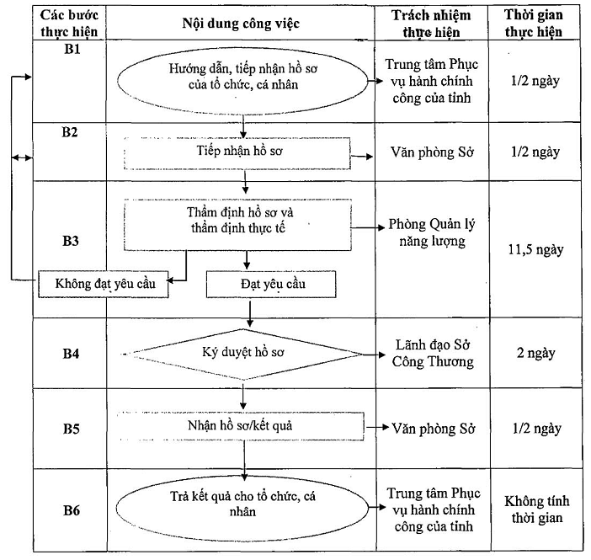
3. Diễn giải sơ đồ
a) Tiếp nhận hồ sơ
- Tổ chức, cá nhân nộp hồ sơ trực tiếp hoặc gửi qua đường bưu điện tới Trung tâm Phục vụ hành chính công của tỉnh hoặc trực tuyến trên cổng dịch vụ công.
- Đại diện của Sở Công Thương thường trực tại Trung tâm Phục vụ hành chính công tỉnh thực hiện kiểm tra thành phần, số lượng hồ sơ. Nếu đầy đủ theo quy định thì tiếp nhận, gửi giấy hẹn/mã hồ sơ cho tổ chức/cá nhân, chuyển hồ sơ cho nhân viên bưu chính tại Trung tâm Phục vụ hành chính công chuyển hồ sơ về Văn phòng sở trong vòng 1/2 ngày, văn thư Văn phòng sở bàn giao hồ sơ cho phòng Quản lý năng lượng trong thời gian 1/2 ngày. Nếu hồ sơ chưa đầy đủ thì đại diện của Sở Công Thương thường trực tại Trung tâm Phục vụ hành chính công tỉnh lập phiếu hướng dẫn hoàn thiện hồ sơ cho tổ chức/cá nhân.
b) Thẩm định và xem xét, ký duyệt hồ sơ
Trong thời hạn 11,5 ngày làm việc kể từ khi nhận hồ sơ, phòng Quản lý năng lượng thẩm định hồ sơ. Trường hợp hồ sơ không đạt yêu cầu thì trả lại hồ sơ kèm theo thông báo bằng văn bản nêu rõ lý do chuyển Văn phòng Sở gửi Trung tâm Phục vụ hành chính công để thông báo cho tổ chức, công dân. Trường hợp hồ sơ đạt yêu cầu thì dự thảo Giấy phép trình Lãnh đạo sở ký duyệt.
Trong thời hạn 2 ngày làm việc, Lãnh đạo sở xem xét ký duyệt hồ sơ nếu kết quả thẩm định đạt; nếu không đạt lãnh đạo sở chuyển lại cho phòng Quản lý năng lượng và nêu rõ lý do.
c) Trả kết quả
Bộ phận trả kết quả Trung tâm Phục vụ hành chính công của tỉnh nhận hồ sơ/kết quả từ Văn phòng sở và trả hồ sơ/kết quả cho tổ chức, cá nhân trực tiếp tại Trung tâm Phục vụ hành chính công hoặc qua dịch vụ bưu chính công ích.
IX. Thủ tục: Cấp Giấy chứng nhận đủ điều kiện an toàn thực phẩm đối với cơ sở sản xuất, kinh doanh thực phẩm
1. Thời hạn giải quyết: 20 ngày làm việc kể từ ngày nhận đủ hồ sơ hợp lệ.
2. Sơ đồ Quy trình giải quyết:
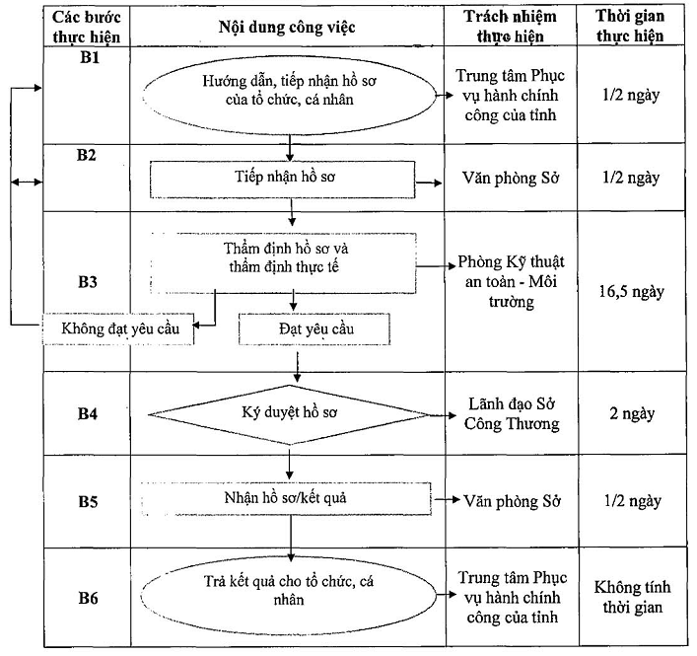
3. Diễn giải sơ đồ
a) Tiếp nhận hồ sơ
- Tổ chức, cá nhân nộp hồ sơ trực tiếp hoặc gửi qua đường bưu điện tới Trung tâm Phục vụ hành chính công của tỉnh hoặc trực tuyến trên cổng dịch vụ công.
- Đại diện của Sở Công Thương thường trực tại Trung tâm Phục vụ hành chính công tỉnh thực hiện kiểm tra thành phần, số lượng hồ sơ. Nếu đầy đủ theo quy định thì tiếp nhận, gửi giấy hẹn/mã hồ sơ cho tổ chức/cá nhân, chuyển hồ sơ cho nhân viên bưu chính tại Trung tâm Phục vụ hành chính công chuyển hồ sơ về Văn phòng sở trong vòng ½ ngày, văn thư Văn phòng sở bàn giao hồ sơ cho phòng Kỹ thuật an toàn
- Môi trường trong thời gian ½ ngày. Nếu hồ sơ chưa đầy đủ thì đại diện của Sở Công Thương thường trực tại Trung tâm Phục vụ hành chính công tỉnh lập phiếu hướng dẫn hoàn thiện hồ sơ cho tổ chức/cá nhân.
b) Thẩm định và xem xét, ký duyệt hồ sơ
Trong thời hạn 16,5 ngày làm việc kể từ khi nhận hồ sơ, phòng Kỹ thuật an toàn - Môi trường thẩm định hồ sơ. Trường hợp hồ sơ không đạt yêu cầu thì trả lại hồ sơ kèm theo thông báo bằng văn bản nêu rõ lý do chuyên Văn phòng Sở gửi Trung tâm Phục vụ hành chính công để thông báo cho tổ chức, công dân. Trường hợp hồ sơ đạt yêu cầu thì dự thảo Giấy chứng nhận trình Lãnh đạo sở ký duyệt.
Trong thời hạn 2 ngày làm việc, Lãnh đạo sở xem xét ký duyệt hồ sơ nếu kết quả thẩm định đạt; nếu không đạt lãnh đạo sở chuyển lại cho phòng Kỹ thuật an toàn
- Môi trường và nêu rõ lý do.
c) Trả kết quả
Bộ phận trả kết quả Trung tâm Phục vụ hành chính công của tỉnh nhận hồ sơ/kết quả từ Văn phòng sở và trả hồ sơ/kết quả cho tổ chức, cá nhân trực tiếp tại Trung tâm Phục vụ hành chính công hoặc qua dịch vụ bưu chính công ích.
X. Thủ tục: Cấp lại Giấy chứng nhận đủ điều kiện an toàn thực phẩm đối với cơ sở sản xuất, kinh doanh thực phẩm
1. Thời hạn giải quyết: 03 ngày làm việc kể từ ngày nhận đủ hồ sơ hợp lệ.
2. Sơ đồ Quy trình giải quyết:
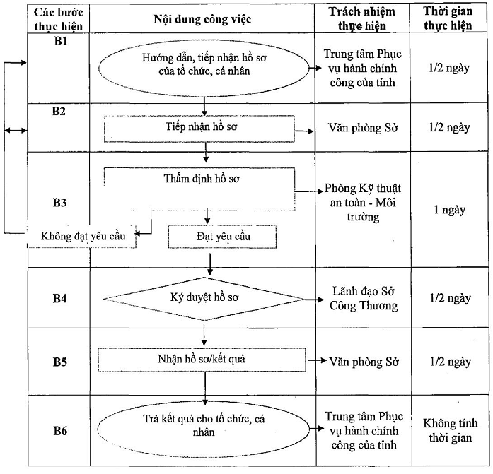
3. Diễn giải sơ đồ
a) Tiếp nhận hồ sơ
- Tổ chức, cá nhân nộp hồ sơ trực tiếp hoặc gửi qua đường bưu điện tới Trung tâm Phục vụ hành chính công của tỉnh hoặc trực tuyến trên cổng dịch vụ công.
- Đại diện của Sở Công Thương thường trực tại Trung tâm Phục vụ hành chính công tỉnh thực hiện kiểm tra thành phần, số lượng hồ sơ. Nếu đầy đủ theo quy định thì tiếp nhận, gửi giấy hẹn/mã hồ sơ cho tổ chức/cá nhân, chuyển hồ sơ cho nhân viên bưu chính tại Trung tâm Phục vụ hành chính công chuyển hồ sơ về Văn phòng sở trong vòng ½ ngày, văn thư Văn phòng sở bàn giao hồ sơ cho phòng Kỹ thuật an toàn - Môi trường trong thời gian ½ ngày. Nếu hồ sơ chưa đầy đủ thì đại diện của Sở Công Thương thường trực tại Trung tâm Phục vụ hành chính công tỉnh lập phiếu hướng dẫn hoàn thiện hồ sơ cho tổ chức/cá nhân.
b) Thẩm định và xem xét, ký duyệt hồ sơ
Trong thời hạn 1 ngày làm việc kể từ khi nhận hồ sơ, phòng Kỹ thuật an toàn - Môi trường thẩm định hồ sơ. Trường hợp hồ sơ không đạt yêu cầu thì trả lại hồ sơ kèm theo thông báo bằng văn bản nêu rõ lý do chuyển Văn phòng Sở gửi Trung tâm Phục vụ hành chính công để thông báo cho tổ chức, công dân. Trường hợp hồ sơ đạt yêu cầu thì dự thảo Giấy chứng nhận trình Lãnh đạo sở ký duyệt.
Trong thời hạn ½ ngày làm việc, Lãnh đạo sở xem xét ký duyệt hồ sơ nếu kết quả thẩm định đạt; nếu không đạt lãnh đạo sở chuyển lại cho phòng Kỹ thuật an toàn - Môi trường và nêu rõ lý do.
c) Trả kết quả
Bộ phận trả kết quả Trung tâm Phục vụ hành chính công của tỉnh nhận hồ sơ/kết quả từ Văn phòng sở và trả hồ sơ/kết quả cho tổ chức, cá nhân trực tiếp tại Trung tâm Phục vụ hành chính công hoặc qua dịch vụ bưu chính công ích.

PHỤ LỤC III
DANH MỤC THỦ TỤC HÀNH CHÍNH BỊ BÃI BỎ THUỘC PHẠM VI CHỨC NĂNG QUẢN LÝ CỦA SỞ CÔNG THƯƠNG TỈNH HẢI DƯƠNG
(Ban hành kèm theo Quyết định số 834/QĐ-UBND ngày 08 tháng 3 năm 2019 của Chủ tịch UBND tỉnh Hải Dương)
A. THỦ TỤC HÀNH CHÍNH CẤP TỈNH
STT | Số hồ sơ TTHC | Tên thủ tục hành chính | Tên VBQPPL quy định việc bãi bỏ thủ tục hành chính
I. LĨNH VỰC ĐIỆN
1 | HDU-281098 | Cấp Giấy phép bán lẻ điện đến cấp điện áp 0,4kV | Thông tư số 36/2018/TT-BCT ngày 16/10/2018 của Bộ trưởng Bộ Công Thương quy định về trình tự, thủ tục cấp, thu hồi giấy phép hoạt động điện lực.
2 | HDU-281100 | Cấp sửa đổi, bổ sung Giấy phép bán lẻ điện đến cấp điện áp 0,4kV
3 | HDU-281102 | Cấp Giấy phép tư vấn chuyên ngành điện lực đến 35kV
4 | HDU-281104 | Cấp sửa đổi, bổ sung Giấy phép tư vấn chuyên ngành điện lực đến 35kV
5 | HDU-281105 | Cấp Giấy phép phân phối điện đến 35kV
6 | HDU-281107 | Cấp sửa đổi, bổ sung Giấy phép phân phối điện đến 35kV
7 | HDU-281108 | Cấp Giấy phép phát điện dưới 3MW
8 | HDU-281110 | Cấp sửa đổi, bổ sung Giấy phép phát điện dưới 3MW
9 | HDU-281111 | Thu hồi Giấy phép hoạt động điện lực
II. LĨNH VỰC AN TOÀN THỰC PHẨM
1 | HDU-281132 | Cấp Giấy chứng nhận cơ sở đủ điều kiện an toàn thực phẩm đối với cơ sở sản xuất, chế biến thực phẩm | Thông tư số 43/2018/TT-BCT ngày 15/11/2018 của Bộ trưởng Bộ Công
2 | HDU-281133 | Cấp lại Giấy chứng nhận cơ sở đủ điều kiện an toàn thực phẩm đối với cơ sở sản xuất, chế biến thực phẩm
3 | HDU-281135 | Cấp Giấy chứng nhận cơ sở đủ điều kiện an toàn thực phẩm đối với cơ sở kinh doanh thực phẩm
4 | HDU-281137 | Cấp lại Giấy chứng nhận cơ sở đủ điều kiện an toàn thực phẩm đối với cơ sở kinh doanh thực phẩm

